采购公告内容发布

操作手册

2018年6月12日

**江苏富深协通科技股份有限公司**

目 录

一、 登录界面 3

二、 内容管理 3

1.1. 添加 3

1.2. 项目编号 6

1.3. 特殊操作说明 9

为您获得较好的浏览效果，请使用IE10以上版本的ie浏览器

# 登录界面

登录界面，输入用户名和密码点击登录，登录到系统。

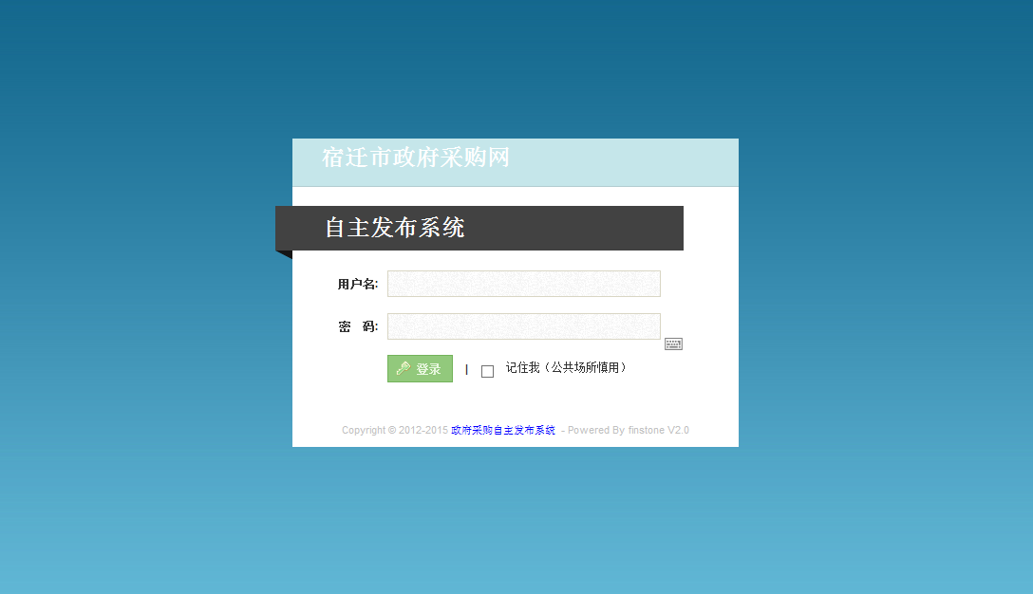

# 内容管理

主要是公告内容的新增修改发布等操作，左边为栏目菜单，右边显示列表。

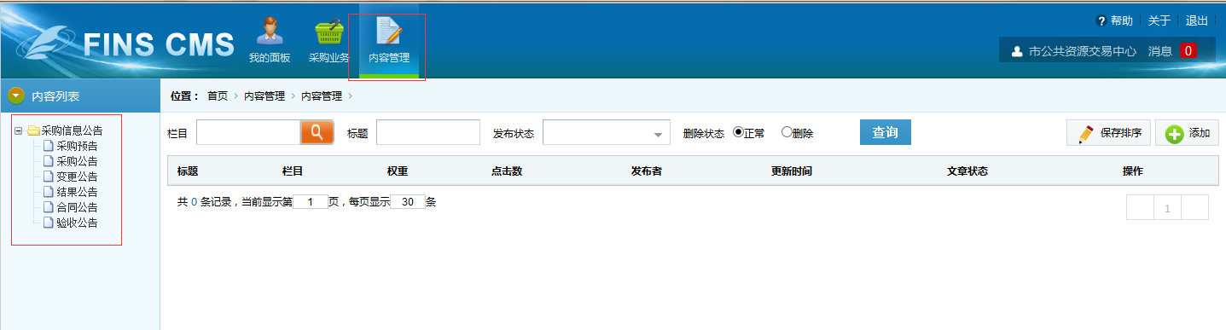

主界面

## 添加

点击左边菜单，选中需要添加新闻的栏目，选中后点击主界面右上角添加按钮，进入公告新增界面（图示1），公告主要分基础信息（图示2）、正文内容（图示3）、其他信息（图示4）、扩展信息（图示5）等内容，信息填写完毕后点击保存新稿，采购信息填完之后点“保存新稿”即可，10分钟后系统自动发布。

主界面，选择点击添加按钮

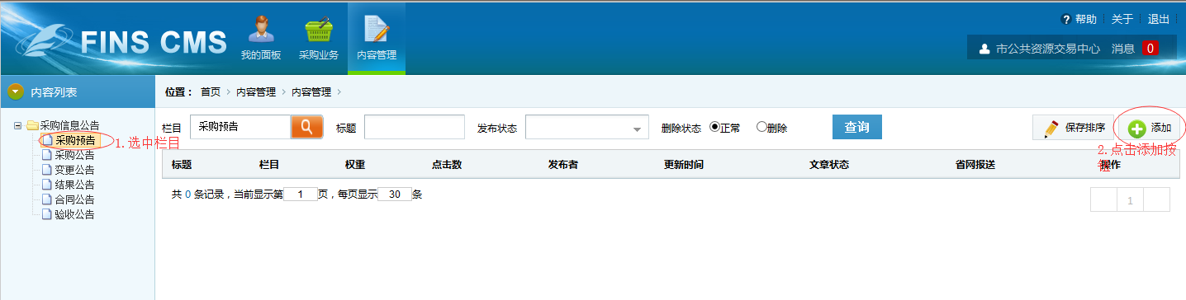

图示1

基础信息：归属栏目可修改，即所添加公告的所属公告栏目，必填；标题必填；权重即文章显示靠前，可不填，默认0；创建时间必填；

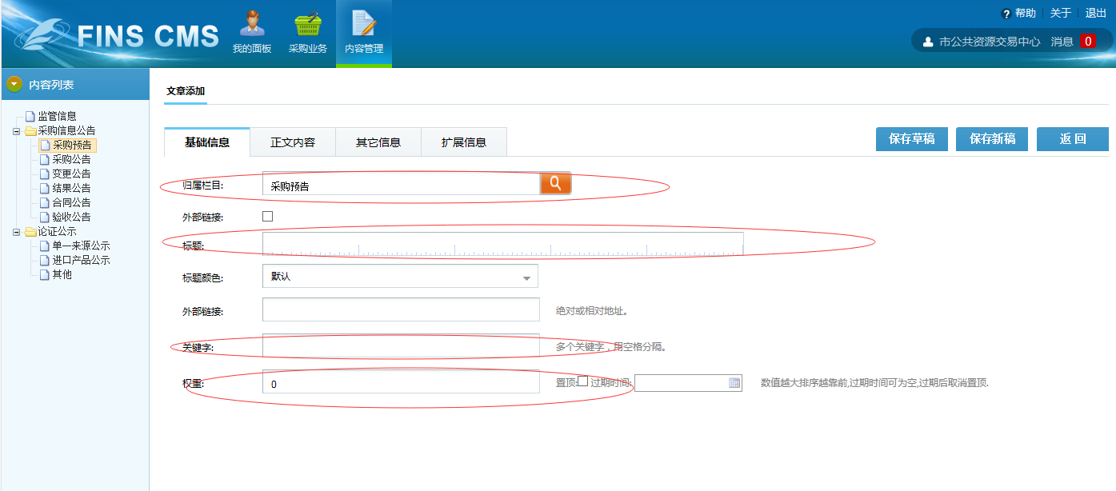

图示2 新增界面-基础信息

正文内容：填写正文内容，可添加图片或附近。

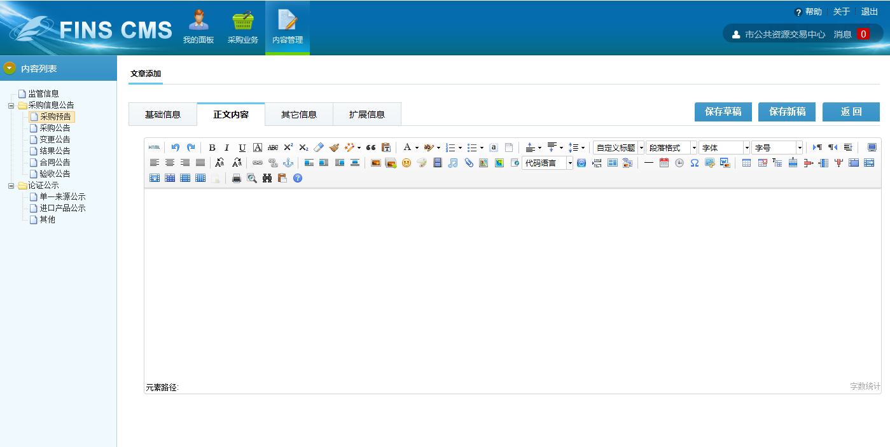

图示3 新增界面-正文内容

其他信息：主要用于首页轮换图片的设置，发布采购公告此项可不填。

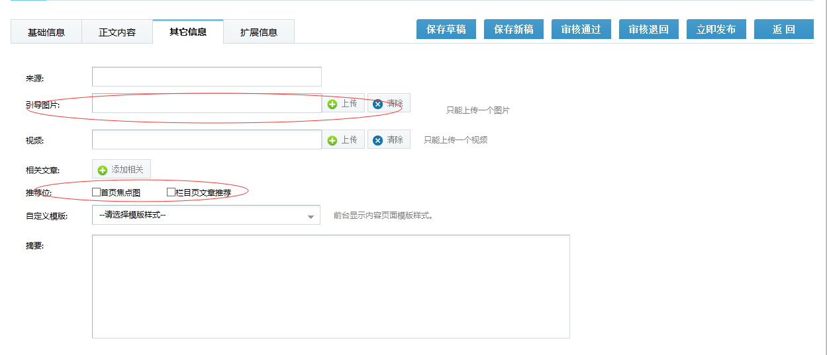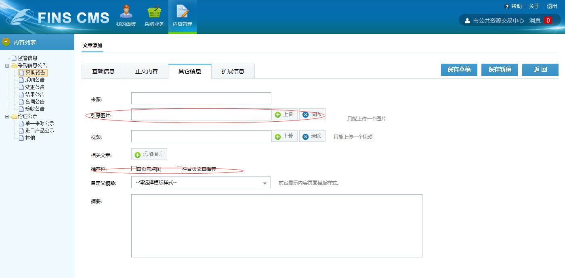

图示4-新增界面-其他信息

扩展信息：填写公告扩展信息，其中*位必填项

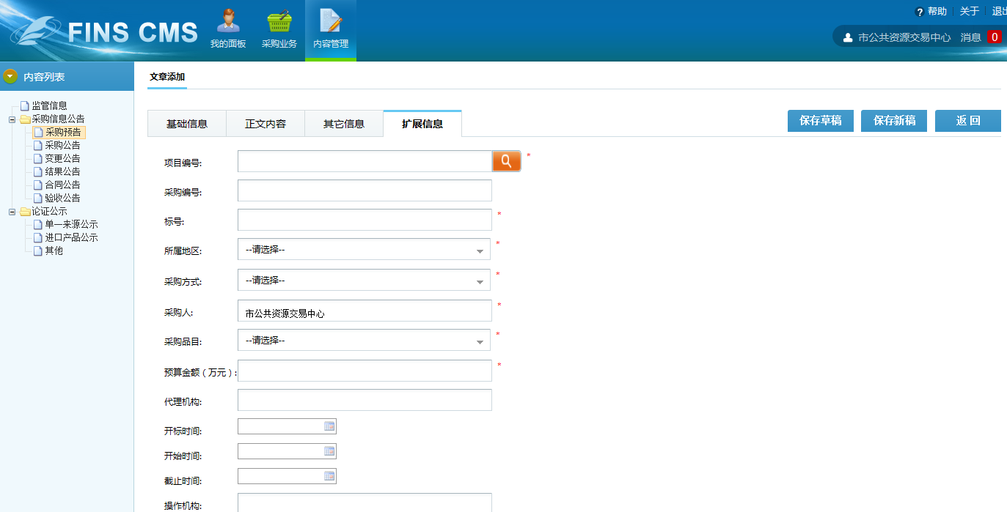

图示5 新增界面-扩展信息

## 项目编号

为保证项目编号一致性，拓展信息项目编号一栏不可编辑，需点击右边图片进行搜索添加（图6），点击搜索后出现项目编号列表页面，选择项目编号后点击确定，项目编号添加成功（图7）。若项目编号列表页面中不存在需添加的项目编号，可点击添加按钮，新增项目编号（图8），然后再选中新增的项目编号，点击确定。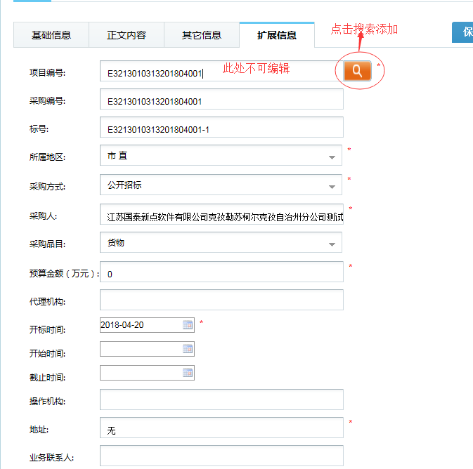 图6 项目编号

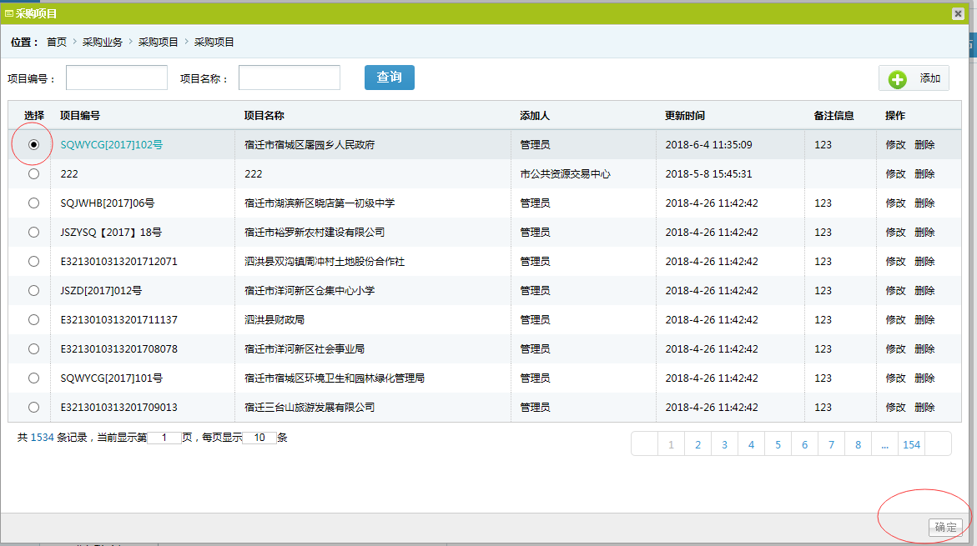

图7 项目编号列表页面

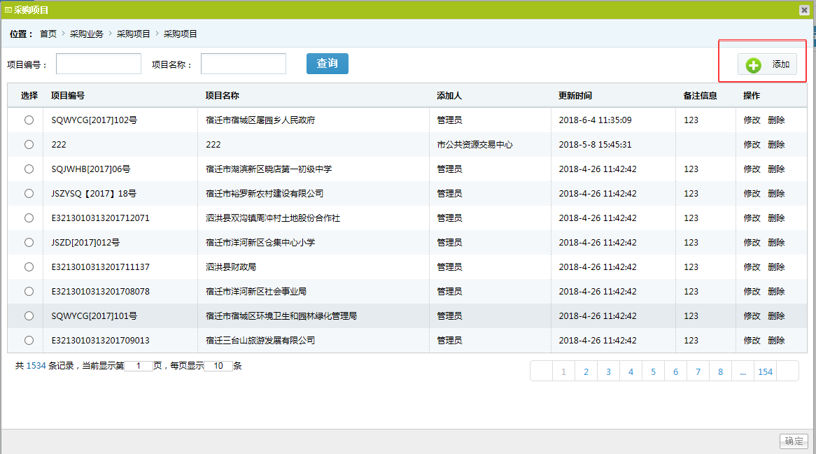

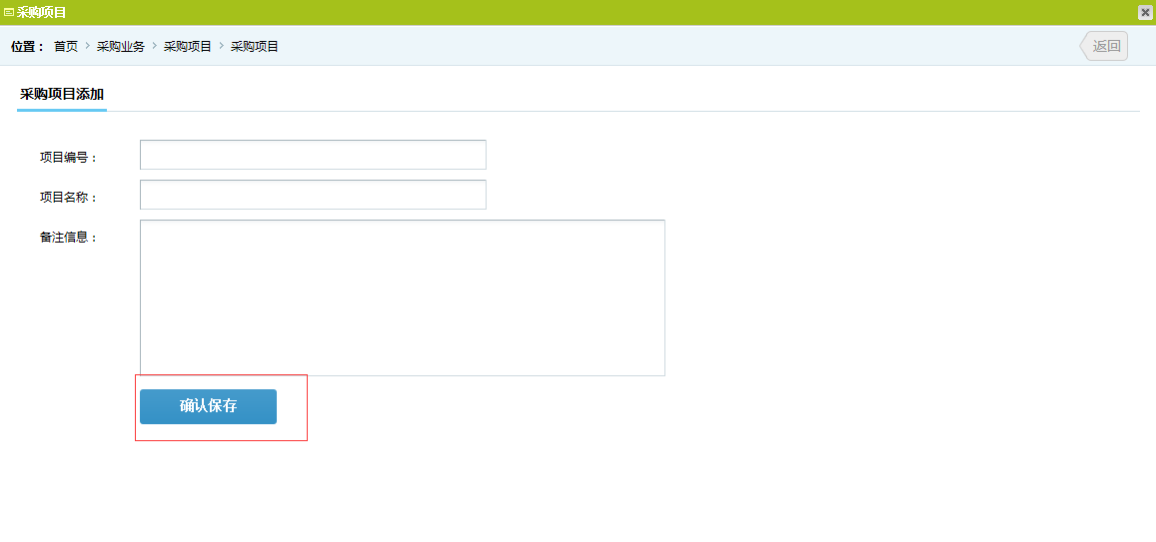

图8

## 特殊操作说明

1. 正文无法复制粘贴解决办法

当后台正文无法复制粘贴时，不要使用快捷键ctrl+v,粘贴，应在正文空白处右键，选择菜单中的粘贴，如下图，若还是无法粘贴，查看浏览器兼容模式，尝试用非兼容模式进行操作。若还是无法粘贴，可将内容复制到文本文件（.txt）中，从文本文件中进行复制，然后粘贴到正文中。若还是无法复制粘贴，请查看任务管理器中查看，是否有类似安全进程，如中国银行网银安全登录插件等，结束进程后再试。